重 要 天 气 报 告
（第8期）
陕西省气象台 2025年3月23日20时00分

3月26-29日我省有寒潮、大风沙尘天气
局地最高气温下降可达20℃
摘要：预计3月26日至29日，受寒潮影响，我省将出现剧烈降温、大风沙尘天气过程，主要降温时段陕北在26日白天到27日夜间，关中及陕南在26日夜间到28日。26日至29日日平均气温陕北中北部、关中南部下降10～12℃，延安南部、关中北部、秦巴山区大部下降12～14℃，局地16℃以上，陕南下降8～10℃左右，局地最高气温降幅可达20℃。26凌晨至28日我省大部平均风力5～6级，局地阵风9级以上。26至27日全省大部有沙尘天气。27日至31日陕北、关中大部、秦巴山区部分地方有霜冻。后期4月1日至6日我省大部以多云天气为主。
近期降水稀少，气温较高，叠加大风天气，森林草原火险气象等级高，需严密监视森林草原火险，做好防灭火工作。受寒潮影响，我省大部农作物有轻至中度霜冻风险；大风沙尘影响范围大，建议做好人体健康防护和户外设施防风加固工作，同时防范沙尘天气对交通出行等带来的不利影响。
一、3月26日至29日我省大部有寒潮大风沙尘天气
寒潮大风预报：主要降温时段陕北在26日白天到27日夜间，关中及陕南在26日夜间到28日。26日至29日日平均气温陕北中北部、关中南部下降10～12℃，延安南部、关中北部、秦巴山区大部下降12～14℃，局地16℃以上，陕南下降8～10℃左右，局地最高气温降幅可达20℃。最低温度陕北、关中北部出现在29日，关中南部、陕南出现在30日，陕北、秦巴山区-6～-8℃，关中北部-1～-5℃，关中南部、陕南0～2℃。26凌晨至28日自北向南我省大部平均风力5～6级，局地阵风9级以上（图1）。27日至31日陕北、关中大部、秦巴山区部分地方有霜冻（图2）。
沙尘预报：26至27日沙尘天气自北向南发展，全省大部伴有扬沙或浮尘，陕北局地有沙尘暴（图3）。28日陕北沙尘逐步减弱。
二、3月27日我省中南部有弱雨雪天气
降水预报：26日陕北部分地方有零星小雪或雨夹雪（0.1～1mm）。27日陕北南部、秦岭山区有零星小雪（0.1～2mm），关中南部、陕南有分散性小雨（0.1～8mm），巴山东段有雨夹雪或中到大雪（4～8mm）（图4）。

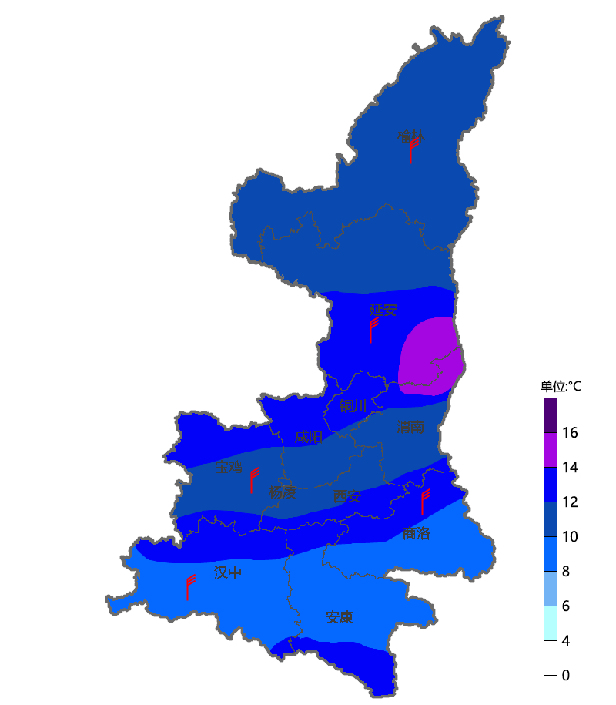
图1 2025年3月26日-29日大风降温落区图
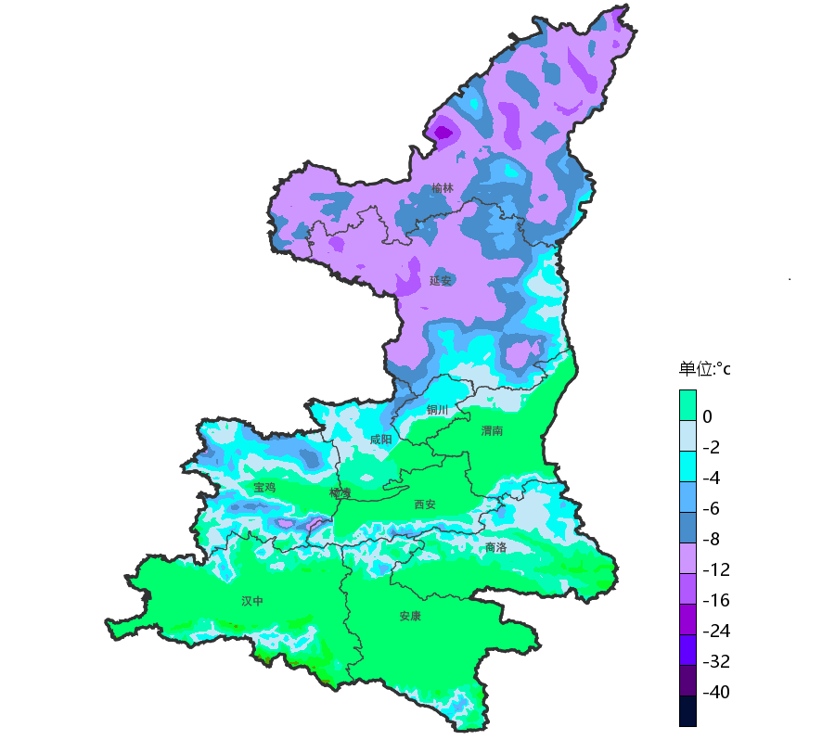
图2 2025年3月30日最低气温预报图

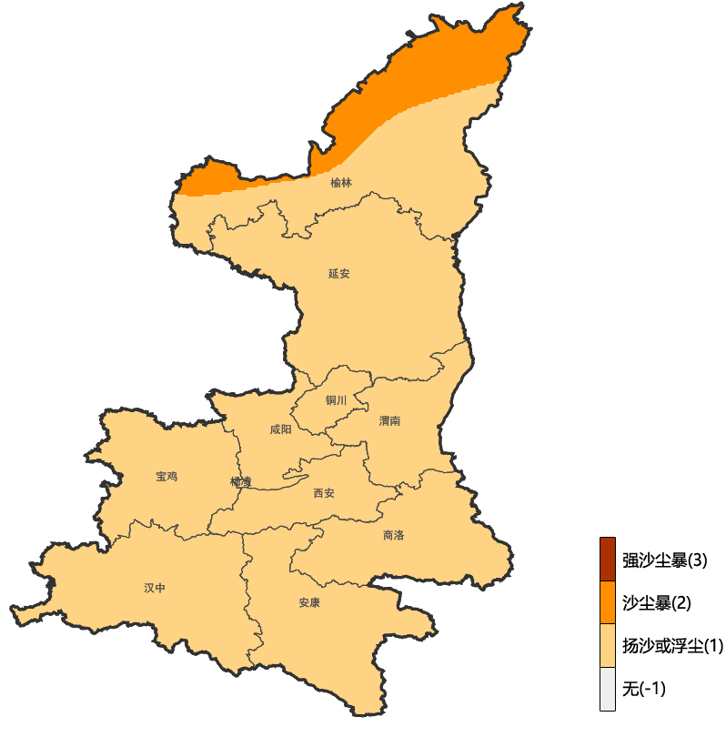
图3 2025年3月26日-27日沙尘预报图
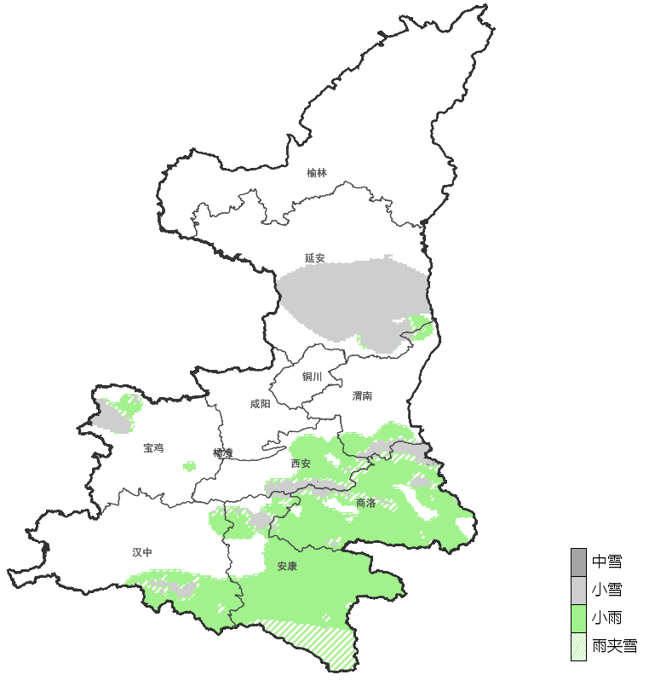
图4 2025年3月27日雨雪预报图
三、影响分析与建议
（一）关注大风天气的不利影响，做好森林草原防灭火工作
近期降水稀少，气温较高，叠加大风影响，森林草原火险气象等级高，需严密监视森林草原火险，做好防灭火工作。建议各地和有关部门按照职责做好防大风准备工作，加固农牧设施以及临时建筑物、塔吊、脚手架、室外广告和围挡等设施，防范树木倒伏和高空坠物；旅游景区及时关停缆车等高空项目，做好游客预警避险。
（二）关注空气质量，做好沙尘天气的防范工作
此次沙尘范围大，建议做好防沙准备，及时关闭门窗；户外活动注意携带口罩，纱巾等防尘用品，以免沙尘对眼睛和呼吸道造成损伤；做好精密仪器的密封工作，并防范低能见度天气对交通安全的影响。
（三）关注霜冻对农业的影响
关中北部和渭南南部局地冬小麦存在轻度冻害风险。关中北部油菜茎秆、叶片受冻风险较大，陕南油菜开花授粉有一定影响，陕南中高山茶园有受冻风险，陕南地区春播也会短暂受阻。建议冬小麦、油菜可在降温前进行灌溉，增强作物抗寒能力，避免或减轻低温伤害。设施农业提前检测设施棚体，加固棚膜。茶园可在降温前采取稻草、薄膜覆盖或灌溉措施增墒保温，减轻霜冻危害。
（四）关注寒潮降温对生产生活和公众健康的影响
此次寒潮天气范围大，降温剧烈，过程前后气温起伏大，强降温对人体健康有不利影响，易引发脆弱人群心脑血管疾病和呼吸道感染，需提前防范低温天气对生产生活、公众健康等产生的不利影响。

报送：省应急管理厅，省水利厅，省发改委，省生态环境厅，省农业农村厅，省自然资源厅，省工业和信息化厅，省公安厅，省民政厅，省交通运输厅，省教育厅，省住房和城乡建设厅，省卫健委，省商务厅，省文化和旅游厅，省委网信办，省军区，省统计局，省公路局，省地震局，省水文局，西北民航管理局，调查总队农业处，省果业中心，西安铁路局防洪办，地质环境监测总站，西北能源监管局，省地方电力公司，省电力公司应急中心，省通信管理局，省气象局。
抄送：各地市气象局。

制作：屈丽玮 姚静 李红梅 审核：张树誉 潘留杰 审签：贺文彬


